ІНСТРУКЦІЯ
Тема Плетіння. Способи плетіння зі стрічок, товстих ниток. Шнурів. Основні прийоми роботи та послідовність виготовлення виробів технікою плетіння.
Практична робота: виготовлення закладки способом плетіння.

Мета. формувати вміння створювати закладки,браслети використовуючи техніку плетіння; види плетіння в 4 класі та тематику уроків з «Дизайну та технологій»; озвивати окомір, просторову уяву, мислення, пам'ять, розвивати інформаційно – цифрову компетенцію,обізнаність в технології арт-терапії, виховувати культуру праці, професійні якості вчителя початкової освіти освіти.
Студенти повинні знати:
- відомості з історії виникнення плетіння;
- види і способи плетіння;
- послідовність виготовлення прийомів плетіння закладки к книгу;
- матеріали, які використовуються для виготовлення закладки.
Студенти повинні вміти:
- виконувати прийоми плетіння з стрічок, шнурів,товстих ниток;
- виконувати різні види плетіння;
- організовувати учнів початкової школи для виконання теми уроку
- добирати кольорове сполучення стрічок
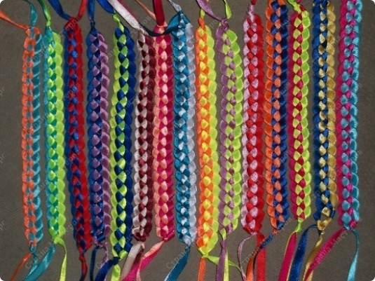

Послідовність виконання плетіння зі стрічок

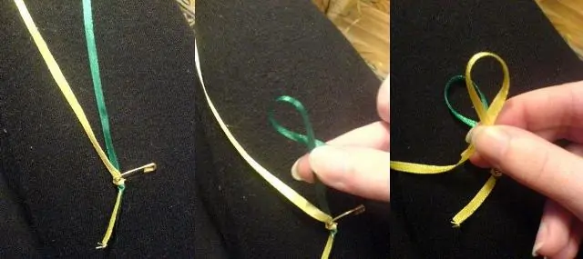
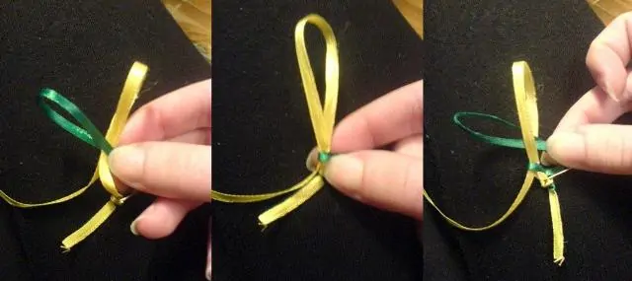
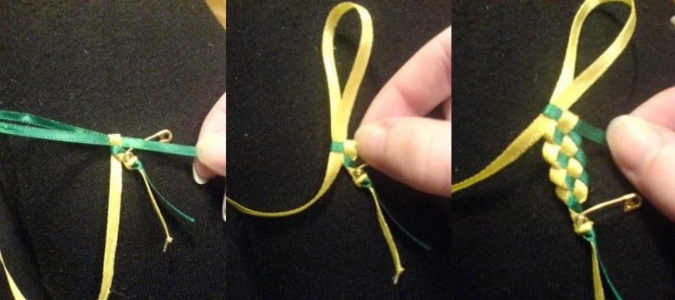
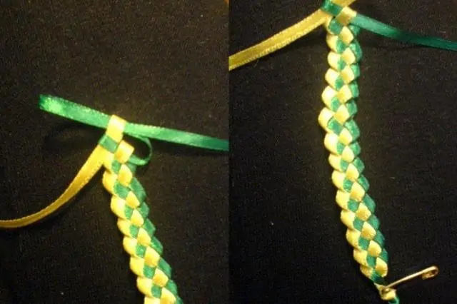
1. Завдання виконати зразок закладки або браслету

